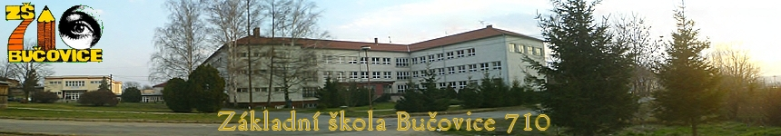

Ředitel školy: Mgr. Aleš Navrátil 773 646 210

Zástupkyně pro I. stupeň: Mgr. Marie Kotrbová 773 646 212

Zástupce pro II. stupeň: Mgr. Jiří Břínek 773 646 211

[www.zs710.eu](http://www.zs710.eu) [zsbuc710@infos.cz](mailto:zsbuc710@infos.cz)

**ZŠ Školní 710 Vás srdečně zve na**

**Den otevřených dveří**

**11. 1. 2010 – 1. část v 16:00**

**13. 1. 2010 – 2. část od 8:45 do 11:25**

**ZŠ Školní 710 již třetí rok nabízí**

**PŘÍPRAVNÝ KURZ „PŘEDŠKOLÁK“**

**začíná vždy v pondělí v 16:00**

**Program na 2. pololetí – upřesněné termíny**

**5. lekce: 25. 1. 2010 Rozvoj grafomotorických dovedností**

(psaní, psací nástroje, uvolňovací cviky, pravák, levák)

**6. lekce: 8. 2. 2010 Zraková a sluchová analýza – počáteční čtení**

(písmeno, slabika, slovo, rytmus, rým)

**7. lekce: 22. 2. 2010 Řeč, rozvoj řeči**

(správná výslovnost, nápravná cvičení, beseda s logopedkou)

**8. lekce: 15. 3. 2010 Rozvoj řečových dovedností**

(praktická cvičení)

**9. lekce: 29. 3. 2010 Matematické představy**

**10. lekce: 12. 4. 2010 Hrátky ve vodě. Zakončení.**

**Těší se na Vás učitelé ZŠ, Školní 710**

